Частное учреждение образования

«Колледж бизнеса и права»

|  |
| --- |
| УТВЕРЖДАЮ  Ведущий методист колледжа  __________Е.В. Паскал  «__»______________2021 |
|  |

|  |  |
| --- | --- |
| Специальность:  2-40 01 01 Программное обеспечение информационных технологий | Учебная дисциплина: “Компьютерные сети” |

ЛАБОРАТОРНАЯ РАБОТА №15

Инструкционно-технологическая карта

ТЕМА: Топология и построение сети в Cisco Packet Tracer.

ЦЕЛЬ РАБОТЫ: Научиться выполнять архитектуру стека протоколов TCP/IP с использованием программного сетевого эмулятора Cisco Packet Tracer

ВРЕМЯ РАБОТЫ: 2 часа

СОДЕРЖАНИЕ РАБОТЫ:

1. Теоретические сведения
2. Порядок выполнения работы
3. Контрольные вопросы
4. **ТЕОРЕТИЧЕСКИЕ СВЕДЕНИЯ**

Для создания топологии необходимо выбрать устройство из области Device-Type Selection, а затем из области Device-Specific Selection выбрать тип выбранного устройства. После этого нужно нажать левую кнопку мыши в поле рабочей области программы.

Для быстрого создания нескольких экземпляров одного и того же устройства нужно, удерживая кнопку Ctrl, нажать на устройство в области Device-Specific Selection и отпустить кнопку Ctrl. После этого можно несколько раз нажать на рабочей области для добавления копий устройства.

На рис. 4 показана рабочая область программы Packet Tracer с добавленными сетевыми устройствами.

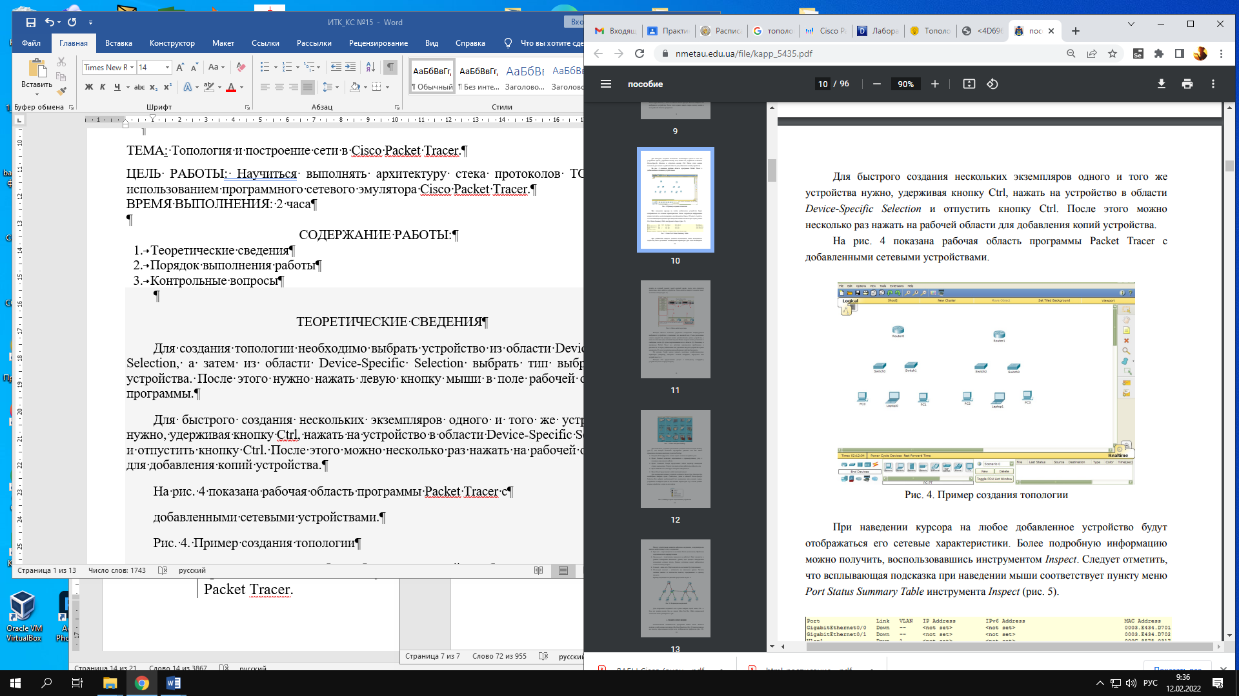

*Рис. 4. Пример создания топологии*

При наведении курсора на любое добавленное устройство будут отображаться его сетевые характеристики. Более подробную информацию можно получить, воспользовавшись инструментом Inspect. Следует отметить, что всплывающая подсказка при наведении мыши соответствует пункту меню Port Status Summary Table инструмента Inspect (рис. 5).

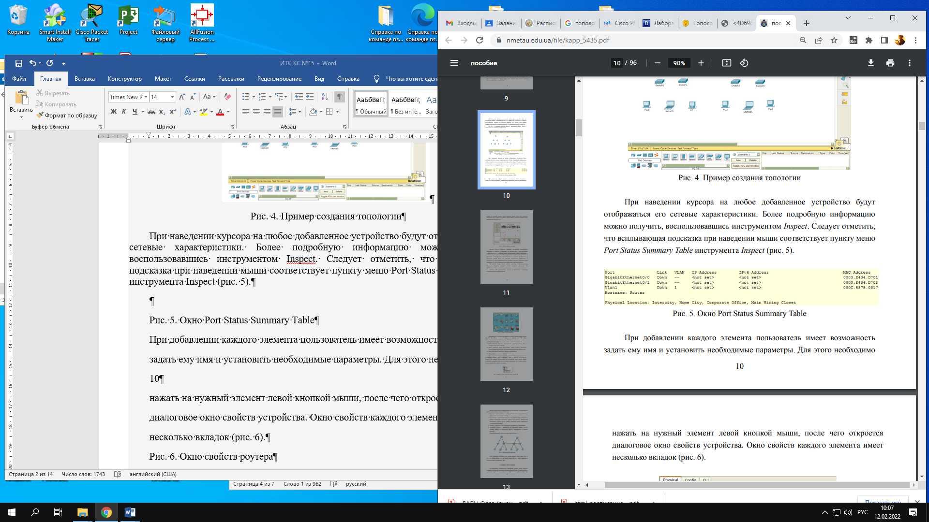

*Рис. 5. Окно Port Status Summary Table*

При добавлении каждого элемента пользователь имеет возможность задать ему имя и установить необходимые параметры. Для этого необходимо нажать на нужный элемент левой кнопкой мыши, после чего откроется диалоговое окно свойств устройства. Окно свойств каждого элемента имеет несколько вкладок (рис. 6).

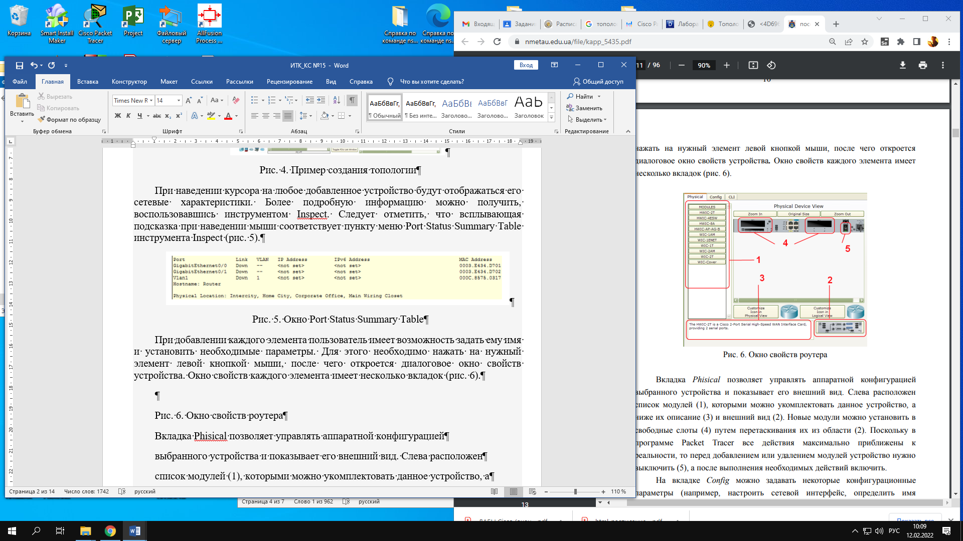

*Рис. 6. Окно свойств роутера*

Вкладка Phisical позволяет управлять аппаратной конфигурацией выбранного устройства и показывает его внешний вид. Слева расположен список модулей (1), которыми можно укомплектовать данное устройство, а ниже их описание (3) и внешний вид (2). Новые модули можно установить в свободные слоты (4) путем перетаскивания их из области (2). Поскольку в программе Packet Tracer все действия максимально приближены к реальности, то перед добавлением или удалением модулей устройство нужно выключить (5), а после выполнения необходимых действий включить.

На вкладке Config можно задавать некоторые конфигурационные параметры (например, настроить сетевой интерфейс, определить имя устройства и т.п.).

Вкладка CLI предоставляет доступ к командному интерфейсу устройства (если он предусмотрен).

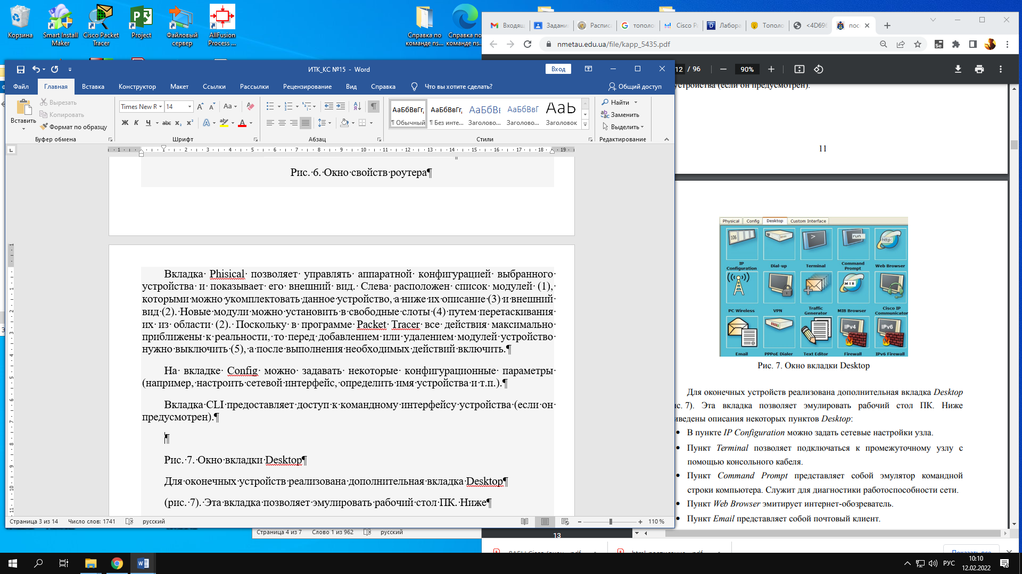

*Рис. 7. Окно вкладки Desktop*

Для оконечных устройств реализована дополнительная вкладка Desktop (рис. 7). Эта вкладка позволяет эмулировать рабочий стол ПК. Ниже приведены описания некоторых пунктов Desktop:

* + В пункте IP Configuration можно задать сетевые настройки узла.
  + Пункт Terminal позволяет подключаться к промежуточному узлу с помощью консольного кабеля.
* Пункт Command Prompt представляет собой эмулятор командной строки компьютера. Служит для диагностики работоспособности сети.
* Пункт Web Browser эмитирует интернет-обозреватель.
* Пункт Email представляет собой почтовый клиент.

Для соединения сетевых устройств в области Device-Type Selection Box необходимо выбрать пункт Connections, далее в области Device-Specific Selection Box выбрать необходимый тип соединения, затем указать первое устройство и выбрать один из его сетевых портов (рис. 8), а потом указать второе устройство и один из его портов.

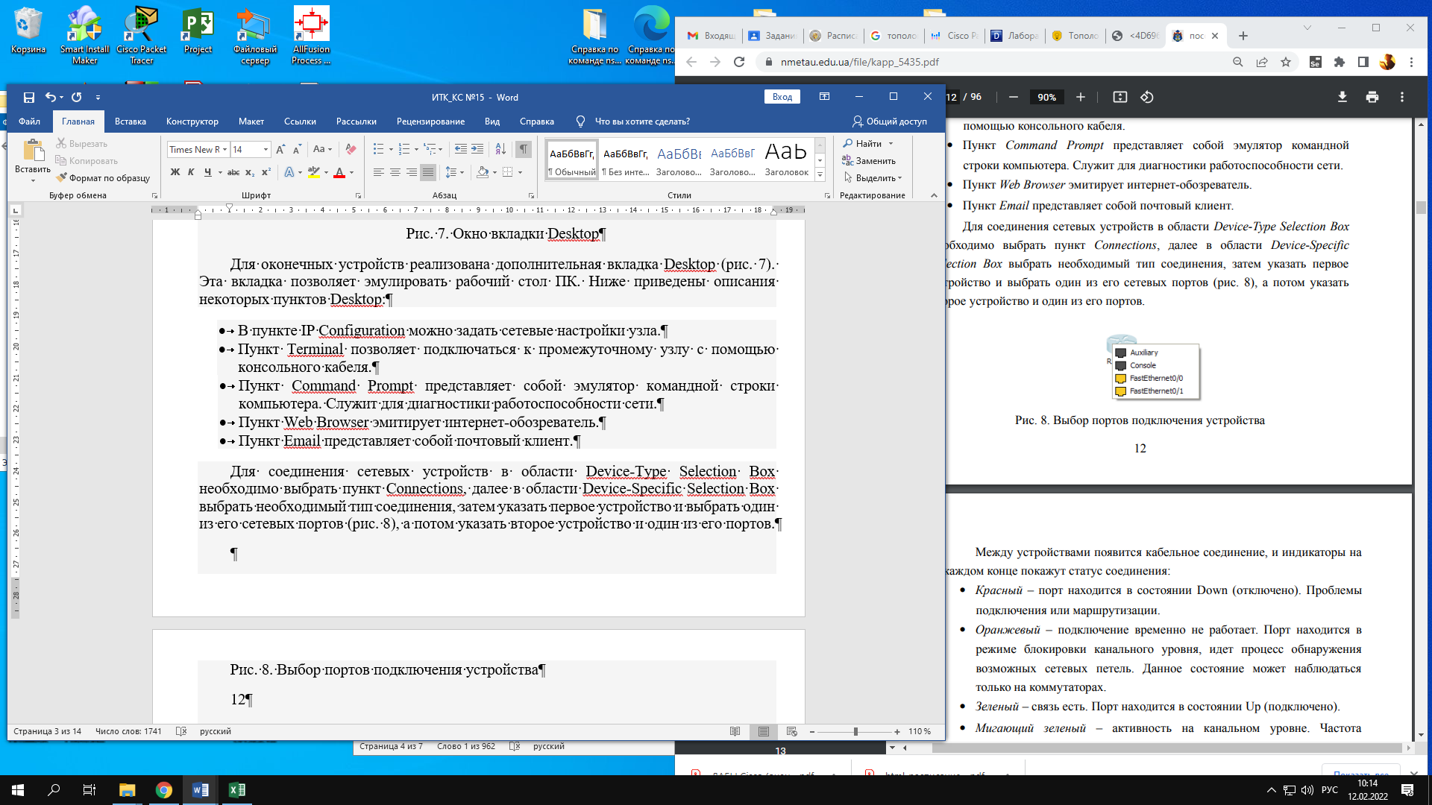

*Рис. 8. Выбор портов подключения устройства*

Между устройствами появится кабельное соединение, и индикаторы на каждом конце покажут статус соединения:

* Красный – порт находится в состоянии Down (отключено). Проблемы подключения или маршрутизации.
* Оранжевый – подключение временно не работает. Порт находится в режиме блокировки канального уровня, идет процесс обнаружения возможных сетевых петель. Данное состояние может наблюдаться только на коммутаторах.
* Зеленый – связь есть. Порт находится в состоянии Up (подключено).
* Мигающий зеленый – активность на канальном уровне. Частота мигания зависит от количества пакетов, передаваемых в единицу времени.

Пример индикации соединений представлен на рис. 9.

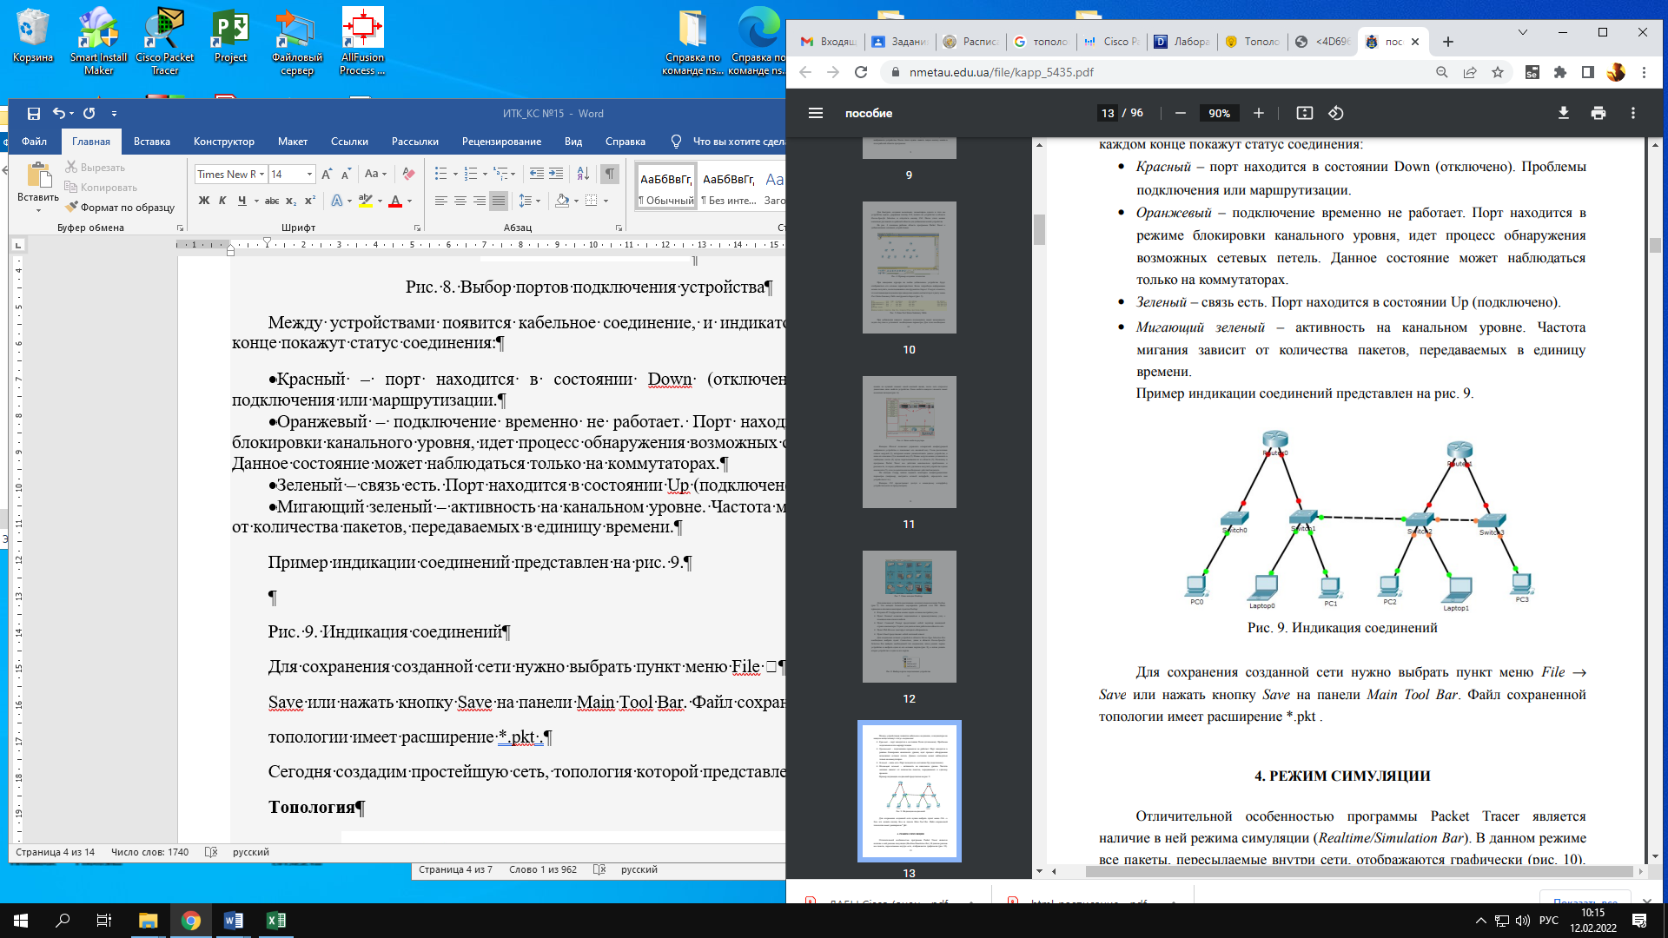

*Рис. 9. Индикация соединений*

Для сохранения созданной сети нужно выбрать пункт меню File -Save или нажать кнопку Save на панели Main Tool Bar. Файл сохраненной топологии имеет расширение *.pkt .

1. **ПОРЯДОК ВЫПОЛНЕНИЯ РАБОТЫ**

**Задание 1. Создание простейшей сети в рабочей области логической топологии**

Сегодня создадим простейшую сеть, топология которой представлена на рисунке.

**Топология**

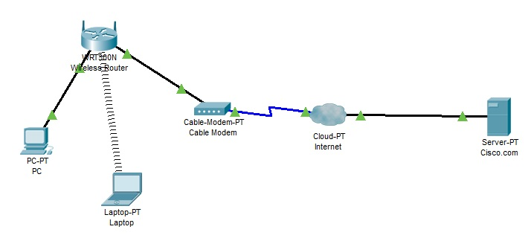

**Таблица адресации**

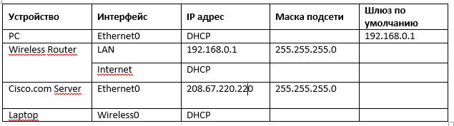

**1.1. Запускаем Packet Tracer**

а. Запустите Packet Tracer на вашем ПК или ноутбуке.

Дважды щелкните значок «Пакет трассировщика» на рабочем столе или перейдите в каталог, содержащий исполняемый файл Packet Tracer, и запустите пакетный трассировщик. Пакет Tracer должен открываться с пустой рабочей областью логической топологии по умолчанию, как показано на рисунке.

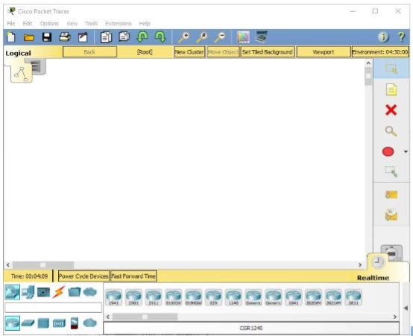

**1.2. Выстраиваем топологию**

а. Добавьте сетевые устройства в рабочее пространство.

Используя окно выбора устройства, добавьте сетевые устройства в рабочее пространство, как показано на диаграмме топологии.

Чтобы поместить устройство в рабочую область, сначала выберите тип устройства из окна «Выбор типа устройства». Затем щелкните нужную модель устройства в окне «Выбор устройства». Наконец, нажмите на местоположение в рабочей области, чтобы поместить ваше устройство в это место. Если вы хотите отменить свой выбор, нажмите на значок «Отмена» для этого устройства. Кроме того, вы можете щелкнуть и перетащить устройство из окна «Выбор конкретного устройства» в рабочее пространство.

б. Измените отображаемые имена устройств сети.

Чтобы изменить отображаемые имена сетевых устройств, щелкните значок устройства в рабочем пространстве Packet Tracer Logical, затем щелкните вкладку Config в окне конфигурации устройства. На вкладке «Конфигурация» введите новое имя устройства в поле «Отображаемое имя», как показано на рисунке.

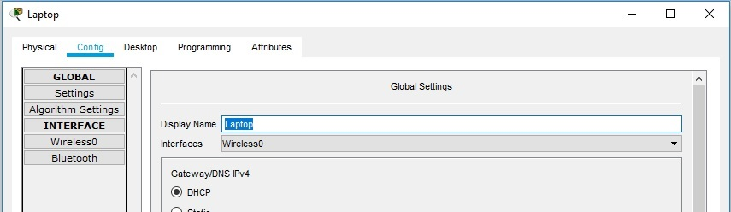

в. Добавить физическую проводку между устройствами в рабочей области

Используя поле выбора устройства, добавьте физическую проводку между устройствами в рабочей области, как показано на диаграмме топологии.

Для подключения к беспроводному маршрутизатору ПК понадобится медный прямой кабель. Выберите медный прямой кабель в окне «Выбор устройства» и прикрепите его к интерфейсу FastEthernet0 на ПК и интерфейсу Ethernet 1 беспроводного маршрутизатора.

Для подключения беспроводного маршрутизатора к кабельному модему потребуется медный **прямой**  кабель.  Выберите медный прямой кабель в окне «Выбор устройства» и прикрепите его к **Интернет-интерфейсу** беспроводного маршрутизатора и интерфейсу порта 1 кабельного модема.

**Внимание:** не перепутайте  медный **прямой** кабель (чёрная сплошная линия) с медным перекрёстным кабелем (чёрная прерывистая линия). В случае ошибки порты не поднимутся (линки не загорятся зелёным цветом).

Для подключения к интернет-облако кабельный модем потребуется коаксиальный кабель. Выберите коаксиальный кабель в окне «Выбор устройства» и прикрепите его к интерфейсу порта 0 кабельного модема и коаксиальному интерфейсу интернет-облака.

Для подключения к серверу Cisco.com для облака Interne необходим медный прямой кабель. Выберите медный прямой кабель в окне «Выбор устройства» и прикрепите его к интерфейсу Ethernet облака Интернета и интерфейсу FastEthernet0 на сервере Cisco.com.

**Задание 2. Настройка сетевых устройств**

**2.1. Настройте беспроводной маршрутизатор**

a. Создание беспроводной сети на беспроводном маршрутизаторе

Нажмите значок Wireless Router на рабочем пространстве Packet Tracer Logical, чтобы открыть окно конфигурации устройства. В окне конфигурации Wireless Router нажмите вкладку GUI, чтобы просмотреть параметры конфигурации для Wireless Router. Затем щелкните вкладку Wireless в графическом интерфейсе, чтобы просмотреть настройки беспроводной сети. Единственным параметром, который необходимо изменить по умолчанию, является имя сети (SSID). Здесь введите имя «HomeNetwork», как показано на рисунке.

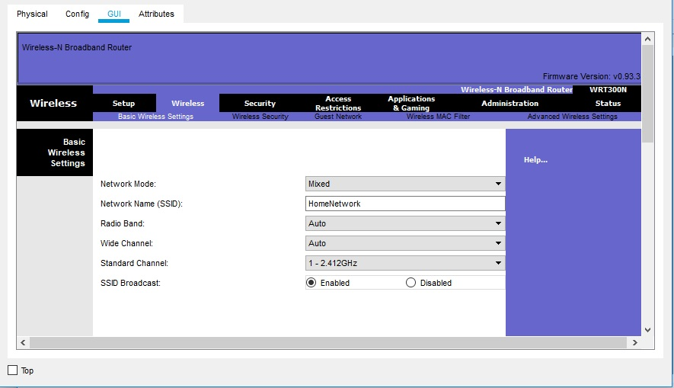

б. Настройка подключения к Интернету на беспроводном маршрутизаторе

Нажмите вкладку «Настройка» в графическом интерфейсе Wireless Router. В настройках сервера DHCP убедитесь, что выбрана кнопка «Включено» и настройте статический IP-адрес DNS-сервера как 208.67.220.220, как показано на рисунке.

с. Перейдите на вкладку «Сохранить настройки».

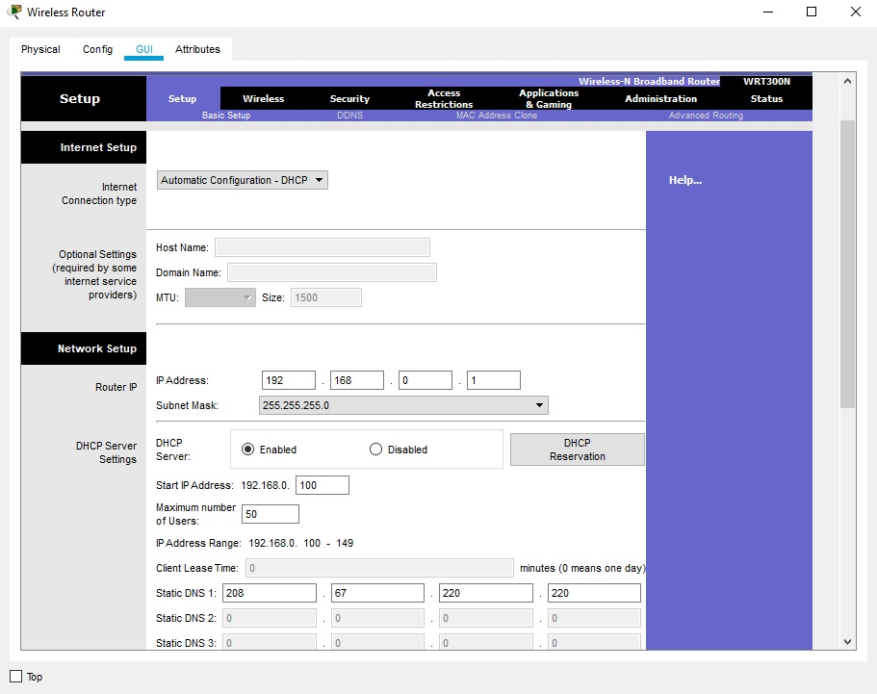

**2.2. Настройте ноутбук**

a. Настройка портативного компьютера для доступа к беспроводной сети

Нажмите значок «Ноутбук» на рабочем месте Packet Tracer Logical, а в окнах конфигурации ноутбука выберите вкладку «Физические». На вкладке «Физик» вам нужно будет удалить медный модуль Ethernet и заменить его на модуль Wireless WPC300N. Для этого сначала выключите ноутбук, нажав кнопку питания на боковой панели ноутбука. Затем удалите установленный в данный момент медный модуль Ethernet, щелкнув модуль на боковой панели ноутбука и перетащите его в панель MODULES слева от окна ноутбука. Затем установите модуль Wireless WPC300N, щелкнув по нему в панели MODULES и перетащив его в пустой порт модуля на стороне ноутбука. Включите ноутбук снова, снова нажав кнопку питания ноутбука. С установленным беспроводным модулем следующая задача — подключить ноутбук к беспроводной сети.

Перейдите на вкладку «Рабочий стол» в верхней части окна конфигурации ноутбука и выберите значок «Беспроводная сеть ПК». После того, как параметры адаптера ноутбука Wireless-N видны, выберите вкладку «Подключить». Беспроводная сеть «HomeNetwork» должна быть видна в списке беспроводных сетей, как показано на рисунке. Выберите сеть и нажмите вкладку «Подключиться», расположенную под информацией о сайте.

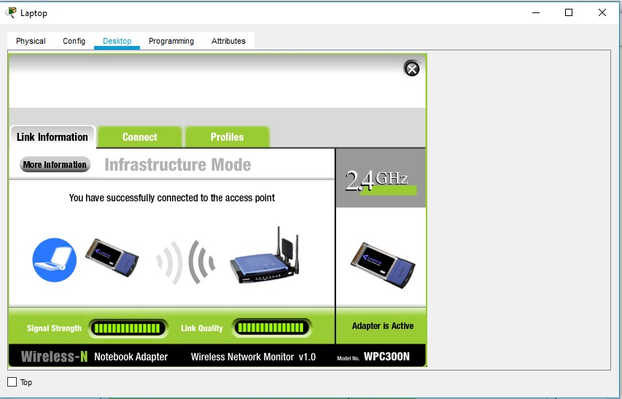

**2.3. Настройте ПК**

a. Конфигурирование ПК для проводной сети

Нажмите значок ПК на рабочем пространстве Packet Tracer Logical и выберите вкладку «Рабочий стол», а затем значок «Конфигурация IP». В окне IP-конфигурации выберите переключатель DCHP, как показано на рисунке, чтобы ПК использовал DCHP для приема IPv4-адреса с беспроводного маршрутизатора. Закройте окно настройки IP.

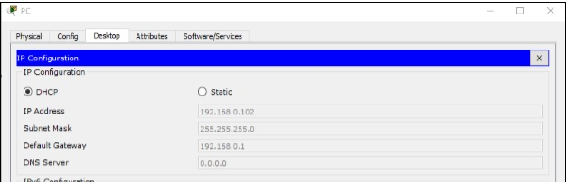

Нажмите на значок командной строки. Убедитесь, что ПК получил IPv4-адрес, выпустив команду ipconfig / all из команды, как показано на рисунке. ПК должен получить IPv4-адрес в диапазоне 192.168.0.x.

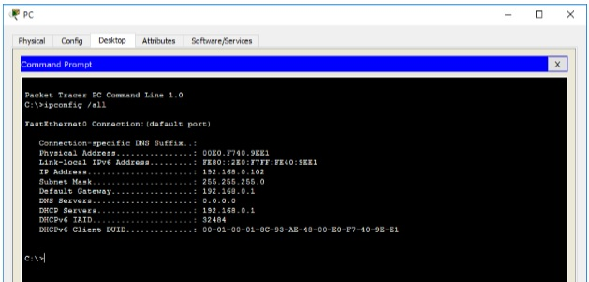

**2.4. Настройте облако Интернета**

a. При необходимости установите сетевые модули.

Нажмите значок «Интернет-облако» в рабочей области «Трассировщик пакетов» и затем перейдите на вкладку «Физические». Для облачного устройства потребуется два модуля, если они еще не установлены. PT-CLOUD-NM-1CX, который предназначен для подключения кабельного модема и PT-CLOUD-NM-1CFE, который предназначен для подключения медного Ethernet-кабеля. Если эти модули отсутствуют, отключите физические облачные устройства, нажав на кнопку питания и перетащите каждый модуль на пустой порт модуля на устройстве, а затем снова включите устройство.

б. Определите тип поставщика.

На вкладке «Конфигурация» нажмите «FastEthernet8» в «INTERFACE» на левой панели. В окне конфигурации FastEthernet8 выберите «Кабель» в качестве сети поставщика, как показано на рисунке.

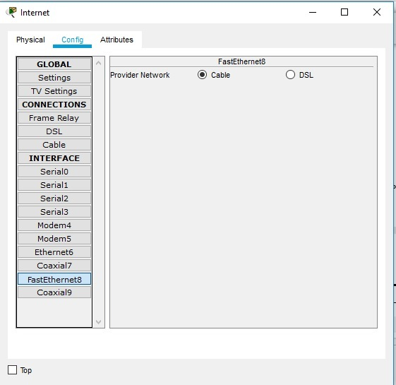

с. Идентификация портов From и To

Перейдите на вкладку «Конфигурация» в окне «Облако». В левой панели нажмите «Кабель» под разъемами CONNECTIONS. В первом раскрывающемся списке выберите Coaxial7, а во втором выпадающем списке выберите «FastEthernet8», затем нажмите кнопку Add, чтобы добавить их как «От порта» и «В порт», как показано на рисунке.

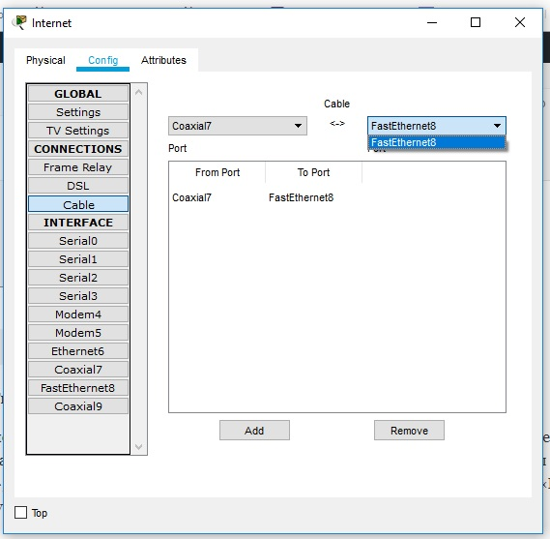

**2.4. Настройте сервер Cisco.com**

a. Настройте сервер Cisco.com как сервер DHCP

Нажмите значок сервера Cisco.com в рабочем пространстве Packet Tracer Logical и выберите вкладку «Службы». Выберите DHCP из списка «УСЛУГИ» на левой панели.

В окне конфигурации DHCP настройте DHCP, как показано на рисунке, со следующими настройками.

* Нажмите «Вкл.», Чтобы включить службу DCHP.
* Имя пула: DHCPpool
* Шлюз по умолчанию: 208.67.220.220
* DNS-сервер: 208.67.220.220
* Запуск IP-адреса: 208.67.220.1
* Маска подсети 255.255.255.0
* Максимальное количество пользователей: 50

Нажмите «Добавить», чтобы добавить пул

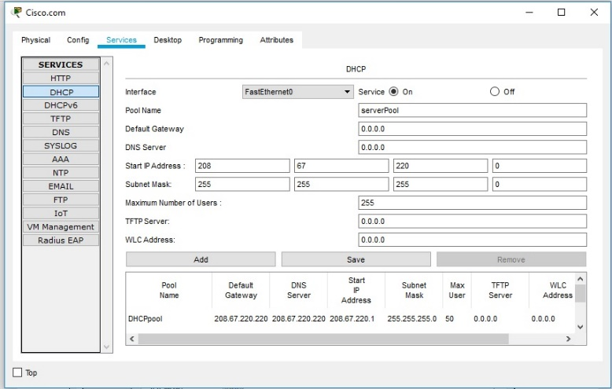

б. Настройте сервер Cisco.com как DNS-сервер для предоставления имени домена для разрешения адреса IPv4.

На вкладке «Службы» выберите DNS из служб, перечисленных на левой панели.

Настройте службу DNS, используя следующие настройки, как показано на рисунке.

* Нажмите «Вкл.», Чтобы включить службу DNS:
* Имя: Cisco.com
* Тип: A Запись

Адрес: 208.67.220.220

Нажмите «Добавить», чтобы добавить настройки службы DNS

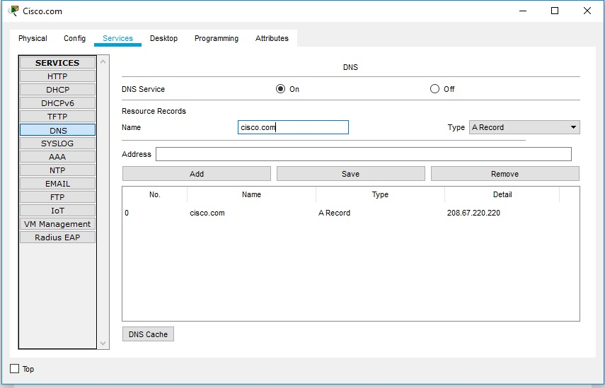

с. Настройте глобальные настройки сервера Cisco.com.

Выберите вкладку «Конфигурация». Нажмите «Настройки» в левой панели. Настройте глобальные настройки сервера следующим образом:

* Выберите Статический
* Шлюз: 208.67.220.1
* DNS-сервер: 208.67.220.220

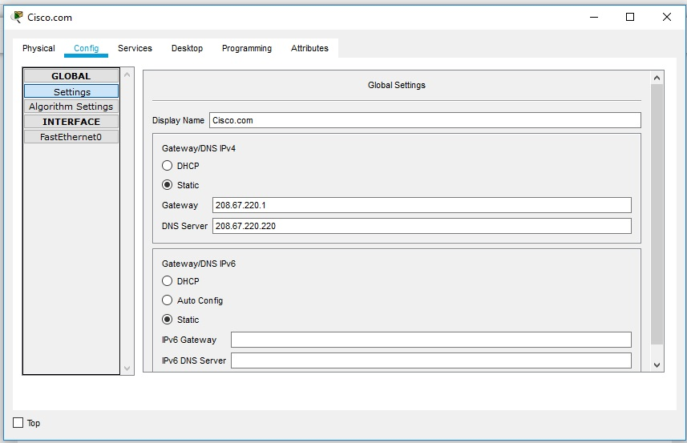

д. Настройте параметры интерфейса FastEthernet0 сервера Cisco.com.

Нажмите «FastEthernet» в левой панели вкладки «Конфигурация». Настройте параметры интерфейса FastEthernet на сервере следующим образом:

* Выберите «Статический» при настройке IP-адреса
* IP-адрес: 208.67.220.220
* Маска подсети: 255.255.255.0

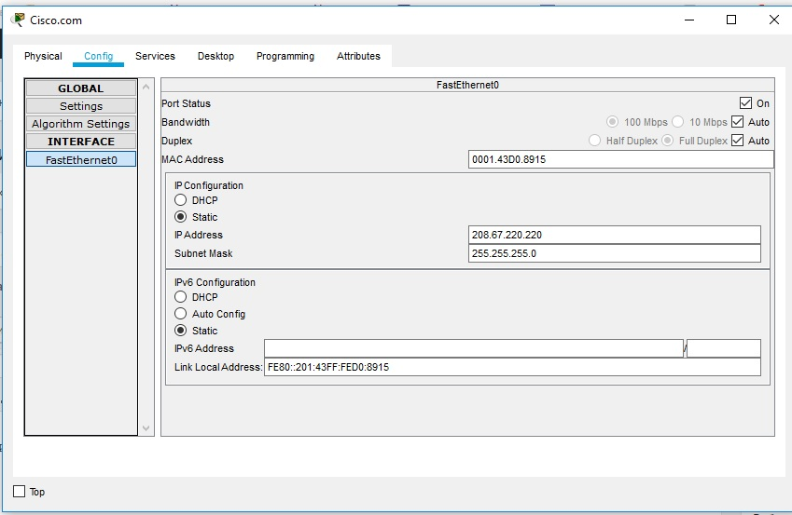

1. **КОНТРОЛЬНЫЕ ВОПРОСЫ**
2. Какие сетевые устройства может имитировать Packet Tracer (PT)?
3. Назовите три основные группы сетевого аппаратного обеспечения.
4. Что относится к абонентским системам?
5. Какое оборудование является сетевым?
6. Какие типы оборудования входят в группу коммуникационных каналов?

Преподаватель М.О. Кудрявцева

Рассмотрено на заседании цикловой

комиссии программного обеспечения

информационных технологий №5

Протокол № ___ от __________________

Председатель ЦК________ К.О.Якимович